PANAMUN XXXI
Empoderando a los líderes del mañana

Escuela Secundaria
Manual del Delegado
Escuela Internacional de Panamá
Octubre 25-27, 2023

Tabla de Contenidos

I. PREVIO A LA CONFERENCIA 3
Investigación 3
Documentos de Posición 6
Discursos de Apertura 10
Resoluciones 12
Resoluciones: Formato y Estructura 13
Panel de Aprobación 14
Frases de Preámbulo y Operativas 15
II. DURANTE LA CONFERENCIA 16
Asistencia 16
Discursos de Apertura 17
Lobbying 17
Puntos y Mociones 18
Tipos de Debate 19
III. PREMIOS Y RECONOCIMIENTOS 21

I. PREVIO A LA CONFERENCIA

Los delegados y los moderadores que constituyen una conferencia marcan la diferencia en cuanto a la calidad de la misma. Hay varios factores que se toman en cuenta al crear una política nacional para cualquier conferencia MUN. Uno de estos factores es la investigación que se debe llevar a cabo sobre la posición que posee un delegado y el país al que le fue asignado.

Investigación

El primer paso que se debe tomar al crear y entender la posición que tiene un país frente a un tema en específico, es la investigación. Así como una conferencia es igual de buena que sus delegados, un delegado es igual de bueno que la investigación que hizo previamente a la conferencia. Por esta razón, los delegados deben esforzarse mucho en investigar su comité, su país y su tema; esto, automáticamente, haría que el debate sea más fructífero.

El comité

Es de suma importancia investigar los poderes y el propósito del comité en el cual está el delegado. Hay diferentes comités que tienen distintos propósitos; y de la misma manera, hay comités que tienen capacidades que no las poseen todos. Un delegado debe tener en mente que debe buscar una solución la cual el comité pueda implementar. Dependiendo del poder que posea el comité, el delegado puede usar cláusulas operativas determinadas a la hora de escribir las resoluciones. Además, al saber cuáles son las capacidades de un comité, el delegado tiene una ventaja importante en él, pues muchos delegados no toman en cuenta este elemento a la hora de investigar. Al saber sobre su comité, el delegado puede encaminarse hacia el entendimiento de la posición que conlleva su país en cuanto al tema de debate.

El país

Al asignar un país a un delegado, se espera que éste lo represente adecuadamente al mantener los intereses y valores de la nación por encima de todo durante las sesiones del comité. Para asegurar que esto pase, se necesita profundizar un entendimiento sobre la nación asignada, así como el lugar que mantiene en cuanto al tema que se va a debatir. Este entendimiento debe iniciar siendo básico y gradualmente incrementar a medida que el delegado aumente la magnitud de su investigación.

Hay varias maneras de construir un perfil de calidad para un país. Es casi imposible encontrar cuál es la posición de un país frente a un tema en específico explícitamente. Como delegados, pueden recurrir a herramientas básicas que les va a indicar características de las cuales ustedes pueden sacar sus propias conclusiones, y así formar la posición del país en cuestión. La historia del país, su situación actual, sus políticas internacionales, entre otras cosas, son elementos que pueden servir de gran ayuda para conformar un perfil adecuado para una nación. Otros factores que se deben investigar son la política del país, su economía, cultura, sociedad y tecnología. El delegado ya puede proceder a verificar políticas específicas que tiene el país en cuanto al tema, así como analizar su economía, sociedad, tecnología, etc., en base al tema de debate.

He aquí algunas preguntas que se pueden usar como referencia al crear el perfil del país:
- ¿Qué tipo de economía posee el país?
- ¿Cómo es la política en el país?
- ¿Cuáles son las ideologías o religiones que prevalecen?
- ¿Cuáles son las naciones con las cuales el país se ha aliado en cuanto a problemas que tienen un impacto global?
- ¿Cuáles son las naciones con las cuales tengo más cosas en común? (en términos políticos, económicos, sociales, culturales, etc.)
- ¿Existen en la actualidad problemas significativos que afecten a la nación?

En cuanto a dónde se pueden encontrar las respuestas de estas preguntas, se recomienda el uso del internet, libros, enciclopedias, artículos de revistas, periódicos o estudios.

Las siguientes son distintas páginas que pueden ser muy útiles:
- CIA World Fact Book
- World Almanac
- Encyclopedias (ex. Encyclopedia Britannica)
- CNN Internacional, BBC News, y otros medios de comunicación fidedigno
- Páginas oficiales de organizaciones no-gubernamentales, la ONU

El tema

En PANAMUN, cada comité tiene dos temas los cuales se debaten por todos los días de la conferencia. Los moderadores de los comités tienen el deber de crear guías informativas sobre estos temas, que se denominan con el nombre de “Issue Bulletin.” Es imprescindible que el delegado investigue ambos temas a fondo, para así crear resoluciones de alto contenido y valor. La calidad de las resoluciones forma el sustrato del debate en sí. No solo para esto, sino también para refutar y expresar argumentos que tengan fundamento, lógica y evidencia para apoyarlos.

Al investigar un tema, lo primordial es leer y entender el Issue Bulletin (IB). Cada IB sigue un formato en específico que provee información general sobre el tema, términos importantes, los países y organizaciones involucradas, la participación de la ONU en la solución del problema, entre otras cosas. También incluye una bibliografía detallada y un apéndice—ambas secciones proveen enlaces prácticos para la búsqueda de información sobre el tema.

Aunque los Issue Bulletins contienen información importante y verídica sobre los temas de debate, se les recomienda a los delegados investigar por su cuenta de igual manera. Ya una vez leído el IB, el delegado puede proceder a buscar en otras páginas de internet, bibliotecas, reportes, etc. Hay que enfocarse en la política que tiene el país de la delegación frente a los temas en cuestión. Otros factores que hay que investigar incluyen las acciones que ha tomado el país, sus aliados, y cómo ha afectado el tema al país social, cultural, humanitaria y económicamente. Artículos de noticias o declaraciones de prensa son de gran utilidad para conformar argumentos. Otros recursos de gran importancia son tratados internacionales, resoluciones, acuerdos, leyes etc.

A continuación, se expresarán algunas preguntas que se pueden usar como guía durante este proceso:
- ¿Cuáles son las ideas centrales del tema?
- ¿Qué ocurre en relación al tema en la actualidad?
- ¿Qué aspectos del tema pueden convertirse en factores claves para el debate?
- ¿Hay algún evento de la actualidad relacionado al tema que afecta a tu país directa y/o indirectamente?
- ¿Cómo se ven afectados por el tema los espectros económicos, culturales, sociales y políticos de tu país y de otros países del mundo?
- ¿Tu país ha tomado medidas internacionales o nacionales (como tratados, acuerdos o leyes) para mejorar el problema? ¿Estas medidas han tenido un buen resultado? Explica

Carpeta de Investigación

Nota: Muchos delegados eligen imprimir la información que recolectaron y traerla consigo a la conferencia. Esto es de gran ayuda, ya que, debido a la política de la conferencia, el uso de aparatos electrónicos está prohibido durante la conferencia, con excepción al primer día. El Secretariado recomienda a todos los delegados que tomen esta medida.

Lo que posiblemente desee incluir en su "Carpeta de Investigación":
- Descripción del comité, propósito y poderes
- Perfil del país
- Cartas de la ONU, puntos principales relacionados al problema
- Notas del Issue Bulletin
- Instituto de Políticas ("Think Tank")
- Resoluciones
- Artículos o comunicados de la prensa.

Documentos de Posición

Los documentos de posición indican la posición que tiene una nación frente a un tema de debate en específico. Después de la investigación, este documento es relativamente fácil de escribir, pues el delegado tiene una idea concreta de cuál es la posición que tiene su país. Los delegados deben hacer un documento de posición por tema de debate y entregarlos a los moderadores durante el primer día de la conferencia, o antes, si quieren ser considerados para ganar un premio o reconocimiento. Pueden enviarlos al correo de su moderador, o entregar una copia impresa (pueden encontrar el correo de sus moderadores en la página oficial de PANAMUN).

¿Cómo escribir un documento de posición?:

FORMATO- El formato de los documentos de posición debe ser el siguiente:
- Fuente: Times New Roman
- Tamaño de fuente: 12
- Interlineado: 1.5
- Los párrafos deben estar alineados a la izquierda y no deben tener sangría
- Los títulos deben estar centrados
- Cada documento debe tener un largo máximo de 2 páginas (2 páginas por tema de debate)

ENCABEZADO - El encabezado de cada documento debe estar en negritas y localizado en la esquina izquierda de la hoja. Cada documento debe tener un encabezado con los siguientes elementos en este orden:
- Título y número del tema
- País de la delegación
- Comité
- Nombre completo del delegado y colegio
- Correo del delegado

Ejemplo:

Tema 12-34: Medidas para evaluar el cambio climático
Qatar
Programa de las Naciones Unidas para el Medio Ambiente
Lucía López, Escuela Internacional de Panamá
lucialopez23@gmail.com

ESQUEMA - Hay cinco partes esenciales en un documento de posición:
- Descripción del tema
- Acciones llevadas a cabo internacionalmente relacionadas al tema
- Perspectiva del país sobre el tema
- Posibles soluciones
- Fuentes

1. Descripción del Tema

Esta sección se refiere a la definición del tema en general, así como de los términos importantes de los cuales se debe tener un entendimiento para manejar el tema adecuadamente. Para tener una idea general de cómo llevar abarcar esta sección, lea la introducción, guía general y definición de términos importantes del Issue Bulletin del tema
2. Acciones Internacionales Relacionadas al Tema

Los delegados deben investigar qué ha hecho la ONU u otras ONGs relevantes para solucionar, promover o tratar el tema. Para hacer esto, los delegados se pueden enfocar en los siguientes elementos:
- Discursos: ¿Qué ha dicho la ONU sobre el tema?
- Programas: ¿Tiene la ONU algún programa que esté relacionado con el tema?
- Eventos: ¿Ha habido algún evento (conferencia, convención, etc.) hecho por la ONU relacionado con el tema?
- Acuerdos: ¿Cuáles son los tratados, convenios, acuerdos, más importantes realizados internacionalmente relacionados con el tema?
- Reportes: ¿La ONU ha producido algún reporte o investigación acerca del tema?
3. Perspectiva del País

Esta sección es la más importante del documento. Los delegados deben escribir una o dos oraciones describiendo la posición que tiene su país acerca del tema. Después, el delegado se debe enfocar en contestar las mismas preguntas sobre los discursos, programas, eventos, acuerdos y reportes, que se usaron para realizar la sección “Acciones Internacionales Relacionadas al Tema.”
4. Posibles Soluciones

El delegado debe hablar sobre las acciones que quiere llevar a cabo para solucionar o tratar el problema. Se recomienda que el delegado explique de dos a tres soluciones.
5. Fuentes

Los delegados deben citar las fuentes que usaron para la creación del documento. PANAMUN no especifica ningún formato que se debe llevar a cabo para citar dichas fuentes, sin embargo, recomienda que se use el formato MLA. Por favor no cite el Issue Bulletin no paginas como Wikipedia. Los moderadores han sido entrenados para que evalúen adecuadamente los documentos de posición; los delegados deben asegurarse de que todas las fuentes que usó estén incluidas en la bibliografía. El plagio no es tolerado en esta conferencia.

TIPS
- Asegúrese de que su documento no tenga errores ortográficos. La ortografía refleja profesionalismo y calidad
- No use pronombres personales, sino refiérase a usted mismo como “la delegación de…” o “esta delegación quisiera…”
- No use argot casual ni palabras inapropiadas
- Incluya más que una perspectiva en su documento
- Use estadísticas, frases, y otros tipos de evidencia para resaltar la credibilidad de lo que dice en el documento
- El vocabulario que use es de suma importancia. Use lenguaje diplomático y profesional. El uso de un diccionario de sinónimos es imprescindible

AYUDA ADICIONAL - Unos recursos que pueden ser de buen uso para los delegados:
- http://bestdelegate.com/a-formula-for-the-perfect-position-paper-solution-oriented-re search/
- http://bestdelegate.com/how-to-write-a-winning-position-paper-with-limuns-best/
- http://bestdelegate.com/preparing-proficient-position-papers/

RÚBRICA PARA LA EVALUACIÓN DE LOS DOCUMENTOS DE POSICIÓN

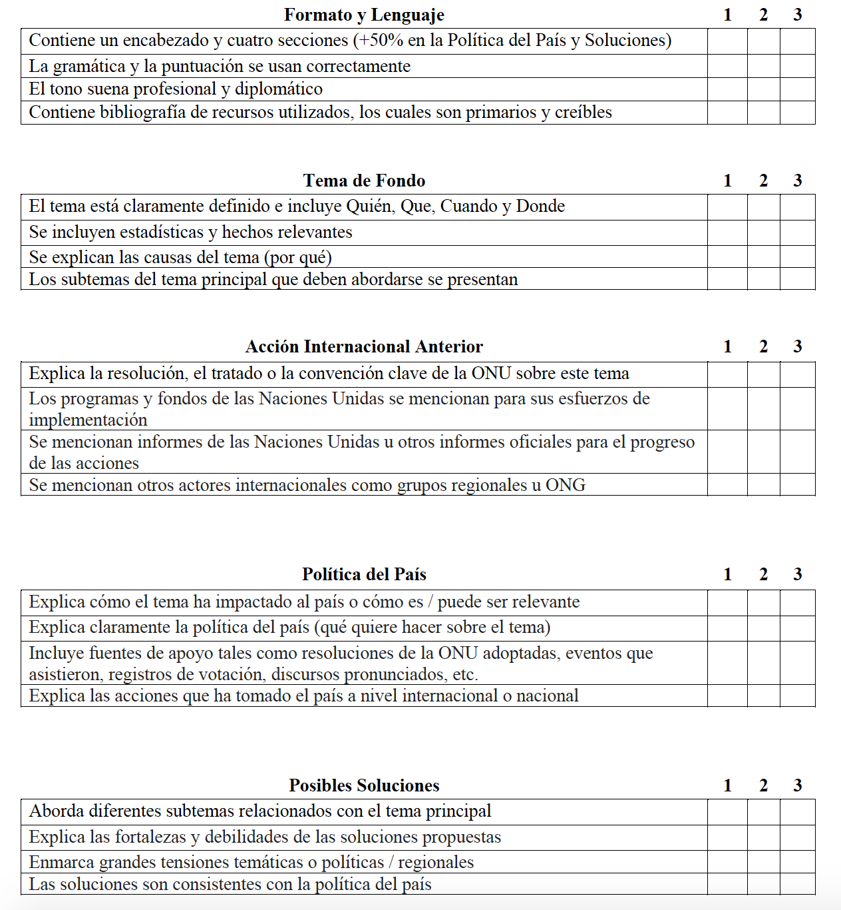

Discursos de Apertura

Los discursos de apertura son sin discutir la primera impresión de un delegado en su comité. En ellos no solo se indica la posición del país frente a los temas de debate y presuntas soluciones para ellos, sino que al escucharlos, los delegados pueden tener una idea de con quién quieren trabajar en las resoluciones, así como los moderadores notan qué delegado sobresale más.

Los discursos de apertura se hacen previo al debate y después de la asistencia, y tienen una duración máxima de un (1) minuto exacto. Debido al tiempo limitado que se tiene, este discurso debe hacerse previamente a la conferencia para que cubra los puntos que se quieren transmitir y hacer de su uso óptimo. A continuación, se les presentará la fórmula para crear el discurso de apertura ideal:

Saludo- El saludo es obligatorio y es una forma de demostrar respeto hacia los moderadores y el foro. Usualmente, el delegado dice “Buenos días, honorables moderadores y delegados…” o “Distinguida mesa, delegados, es para mi un honor…”

Llamado de atención- El discurso de apertura deben demostrarle a los otros delegados que tienen un motivo por el cual prestarle atención. Si los delegados prestan atención, las relaciones y discusiones entre los mismos cuando sea tiempo componer resoluciones será mejor. Hay diferentes maneras de llamar la atención:
- Tono de voz alto y claro y postura segura: esto demuestra presencia y dominio del espacio y comité.
- Dato de interés: puede ser sobre el comité, el tema, o el país de la delegación
- Frase: ya sea célebre o no, una frase que se pueda conectar hacia algunos de los temas del comité siempre es un buen llamado de atención
- Pregunta retórica: una buena y relevante pregunta retórica deja a los delegados pensativos y enganchados en el discurso de inmediato.
- Historia o anécdota: siempre que sea relevante e interesante, es de buen uso.

Usar argumentos concretos y positivos- Al tener la atención de los delegados, la delegación dando su discurso puede dirigirse directamente a los argumentos y soluciones de uno o dos temas del comité. El delegado debe enfocarse en responder las siguientes preguntas usando estadísticas, frases, o hechos:
- ¿Qué se está tratando de resolver?
- ¿Cómo afecta a la delegación específicamente?
- ¿Cómo afecta a la comunidad internacional?
- ¿Cuál es el plan de acción o solución para este problema?

Llamada a la acción- Invita verbal y explícitamente a que otras delegaciones se unan a ti y a tu solución para así formar resoluciones de calidad y que estén apoyadas.

Resoluciones

El propósito del debate es encontrar soluciones viables para los temas que se discuten. En PANAMUN, al igual que en la Organización de Naciones Unidas, estas soluciones se expresan mediante resoluciones; documentos que indican un plan de acción con sugerencias que se pueden implementar internacionalmente en busca de la solución o reducción del problema y sus repercusiones.

Usualmente, los delegados que tienen la intención de sobresalir dentro de su comité, crean resoluciones antes de la conferencia. De esta manera, se le dedica más tiempo al componerla y analizarla. Los delegados que hacen esto, inmediatamente ocupan una posición de liderazgo el primer día de la conferencia. Ellos tienen la opción de compartir su resolución con otras delegaciones, editar, eliminar o agregar cláusulas. Tienen el dominio del debate.

¿Qué es una resolución?
Una resolución es un documento que contiene un plan para resolver un tema de debate. Cada resolución puede evaluar dicho tema de diferentes maneras; dándole la oportunidad a los delegados de que sean realistas y creativos al mismo tiempo. En PANAMUN, los delegados pueden escribir resoluciones durante el primer día de la conferencia en el periodo de Lobbying. Sin embargo, muchos delegados prefieren escribirlas previo a la conferencia, para así, usar el periodo de Lobbying para compartirla y editarla.
Una vez que la resolución esté lista, su formato debe ser revisado por el delegado, su contenido aprobado por la mesa y después debe ser mandado al Panel de Aprobación.

¿Quién escribe las resoluciones?
Todos los delegados pueden escribir una resolución durante o antes de la conferencia. El delegado que se le considera el autor principal del documento se llama patrocinador, y el resto de las delegaciones que participaron se llaman signatarios. El número de signatarios es limitado y varía de comité en comité. Este será clarificado por los moderadores en el primer día de debate.
Las resoluciones son un producto del trabajo en equipo y discusión colectiva que existe entre sus autores; no deben ser escritas por un solo delegado. La esencia de este documento se basa en la colaboración y la diplomacia; elementos clave que usa las Naciones Unidas para desarrollar y completar sus objetivos.

Resoluciones: Formato y Estructura

Las resoluciones consisten en tres partes: el encabezado, las cláusulas preambulatorias y las cláusulas operativas.
Encabezado: Debe estar localizado en la esquina superior derecha del documento. Contiene el fórum (comité), el tema de debate, el patrocinador y los signatarios.
Ejemplo:
FÓRUM: Organización Mundial de la Salud
TEMA: Tema #12-32: Medidas para controlar la epidemia del Zika en Latinoamérica
PATROCINADOR: Estados Unidos
SIGNATARIOS: Brasil, Argentina, Reino Unido

Cláusulas Preambulatorias: Indican lo que el comité quiere resolver y el porqué. También describe las acciones que se han tomado en el pasado (internacionalmente o nacionalmente) para resolver el tema. Toda cláusula pre-ambulatoria empieza con una frase de preámbulo (ej. Afirma que…). Estas cláusulas terminan en comas. Una resolución debe tener un mínimo de tres cláusulas preambulatorias para que sea aprobada.
Ejemplo:
Alarmados por el incremento de los casos de microcefalia en bebés conectados a la epidemia del Zika,

Cláusulas Operativas: Estas cláusulas deben dictar el plan que se debe abarcar para solucionar el tema. El delegado debe responder las preguntas básicas (quién, cómo, cuando, donde) de su plan. Estas cláusulas también deben iniciar con frases operativas (ej. Invita a…) No hay regla que especifique el número máximo de cláusulas operativas.

Ejemplo:

- Llama a todas las naciones a que inicien una campaña que eduque a sus poblaciones sobre la transmisión del Zika

Panel de Aprobación

Cuando la resolución esté finalizada, el delegado debe seguir esta lista y asegurarse de que su resolución cumpla con estos requisitos de formato:

- Fuente: Times New Roman
- Tamaño de fuente: 12
- Interlineado: 1,0
- Encabezado está escrito en orden, en mayúsculas y en negritas
- El número de signatarios sigue las reglas expresadas por la mesa
- El documento tiene el número de página en la esquina superior derecha
- Cláusulas Preambulatorias:
  - Dos líneas de espacio entre la primera cláusula y el encabezado
  - Inician con una frase de preámbulo en itálicas
  - Separadas por comas
  - Hay un mínimo de tres cláusulas
  - Existen dos líneas de espacio entre la última cláusula pre-ambulatoria y la primera cláusula operativa
- Cláusulas Operativas:
  - Están numeradas en secuencia (1. 2. 3…)
  - Inician con una frase operativa subrayada
  - Separadas por un punto y coma [;].
  - Sub-cláusulas están ordenadas con letras en orden alfabético [a) b) c) ...]. Noten el uso de paréntesis en el formato del listado. La primera palabra de las sub-cláusulas no es capitalizada
  - Sub-sub cláusulas están listadas con números romanos en minúsculas (i. ii. iii.). La primera palabra de las sub-sub cláusulas no es capitalizada

Frases de Preámbulo y Operativas

Frases de Preámbulo

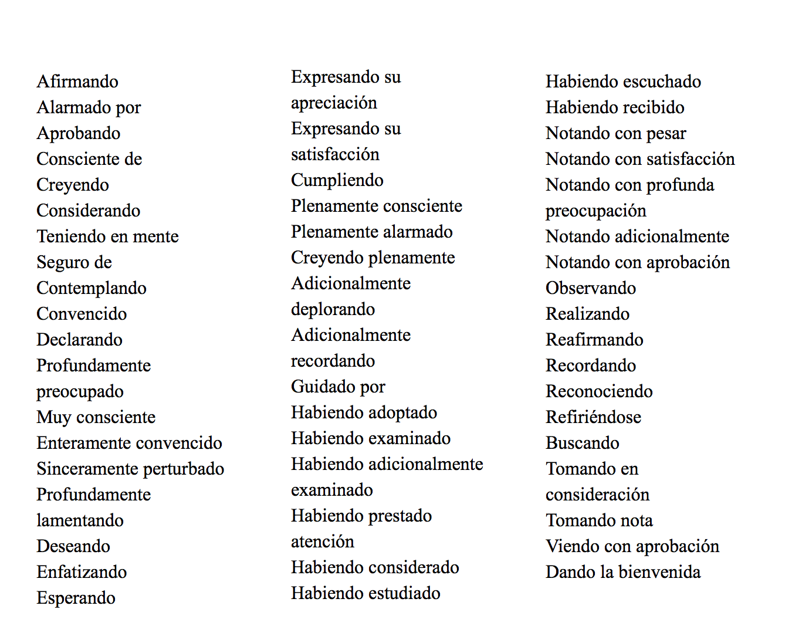

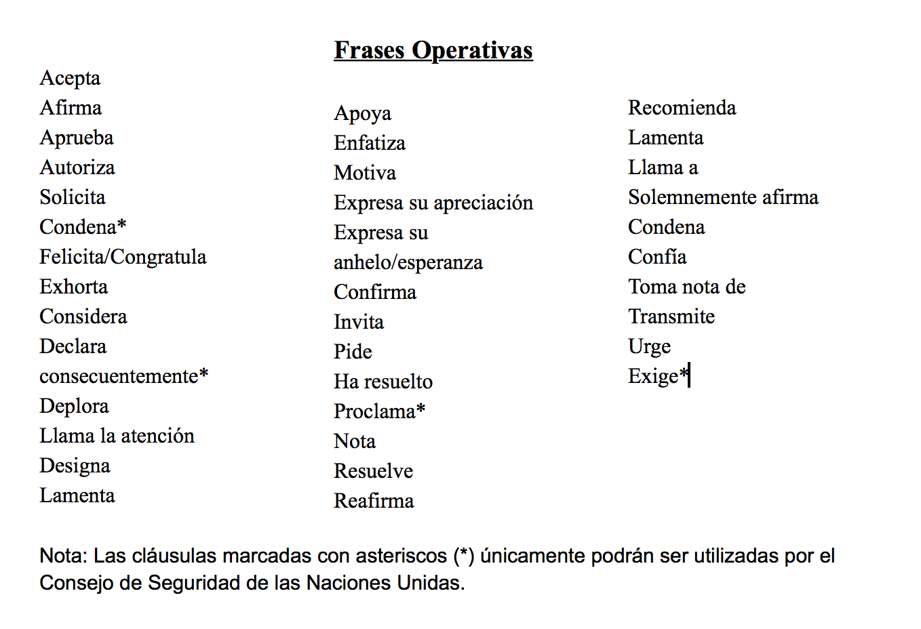

II. DURANTE LA CONFERENCIA

Esta conferencia maneja el uso del reglamento y procedimiento parlamentario implementado en THIMUN. Este procedimiento está compuesto por secciones y prácticas específicas, las cuales serán descritas más adelante.

Asistencia
Al llegar al comité a la hora estipulada en el horario oficial de la conferencia (o antes, asegurando que no haya tardanzas), después de declarar orden, los moderadores tomarán asistencia de las delegaciones presentes. Esta asistencia será documentada por los moderadores y mandada a la Secretaría después de cada sesión. Es importante que el delegado se presente en el comité de tres a cuatro minutos antes de que se tome la asistencia, para así dar una buena impresión y expresar respeto ante el tiempo de debate y los moderadores. La asistencia se llevará a cabo sin falta antes de cada inicio de sesión y después de todo receso.

Discursos de Apertura
Cada delegado tiene que dar un discurso de apertura de una duración mínima de 30 segundos, y máxima de 1 minuto. Todos los discursos se hacen de pie en el podio, siguiendo el protocolo de vestimenta y comportamiento estipulado en este manual. Los moderadores dictarán el orden en el que estos discursos se dan, y tomarán el tiempo de ellos. Golpearan el mazo una vez al inicio del discurso, y cuando el tiempo marque los 45 segundos para que el delegado sepa que le quedan 15 segundos más.

Lobbying
El periodo de Lobbying ocurre solamente el primer día de la conferencia. Durante este periodo, los delegados son libres de compartir y discutir resoluciones, construir nuevas, así como mezclar o combinar cláusulas de las mismas. El tiempo de Lobbying es considerado un caucus no-moderado. Este es el único caucus no-moderado, si se hace una moción para solicitar uno durante el resto de la conferencia, la moción no estaría en orden.

¿Qué ocurre durante Lobbying?

Durante Lobbying, los delegados pueden usar sus aparatos electrónicos para escribir y compartir resoluciones. Hay delegados que prefieren traer copias impresas de las mismas para compartirlas con el comité (no se recomienda el uso innecesario de grandes cantidades de papel). No todo delegado hace una resolución. Los delegados pueden intercambiar ideas, cláusulas, estar en acuerdo o desacuerdo acerca de lo discutido, formar alianzas; las limitaciones son pocas. Los moderadores están presentes en todo momento para contestar cualquier pregunta que se presente y mantener el orden en el comité. Cabe resaltar que no hay un limite de cuantas resoluciones hay se presentan en cada comité, al menos que los moderadores lo vean necesario. Cada tema debe tener suficientes resoluciones como para debatir por los próximos dos días.

Las delegaciones que desean ser patrocinadoras principales de la resolución, deben buscar signatarios, pues la resolución no puede ser aprobada si no tiene. El número de signatarios será indicado por los moderadores al inicio del caucus no-moderado.

Una vez lista la resolución, los delegados deben mandarla a la mesa para que sea aprobada. La mesa solo revisará las resoluciones en términos de gramática y formato, las ideas escritas en ella no serán tomadas en cuenta. Si es aprobada por la mesa, entonces el delegado podrá proceder a ir al Panel de Aprobación para que la resolución sea aprobada oficialmente, y parte de la agenda de debate.

Puntos y Mociones
Las siguientes mociones y puntos forman parte del procedimiento parlamentario que rige en PANAMUN:

Término | Significado | ¿Cuándo lo utilizo? | ¿Interrumpe a un orador? | ¿Debe ser votado?
Punto de Orden | Un llamado a recuperar la formalidad del debate | Cuando alguien rompe las reglas de procedimiento | No | No
Punto de Privilegio Personal | Algo en el ambiente del debate me está incomodando | Cuando no puedes escuchar a un delegado o tienes frio/calor | Si, por audibilidad | No
Punto de Información | Tengo una pregunta para el orador | Cuando un delegado termina su intervención | No | No, pero el delegado debe decidir si desea abrirse a POIs.
Punto de Información al Moderador | Una pregunta al moderador referente al tema o un comentario | Cuando desea que el moderador le aclare un aspecto del tema o confirme un hecho. | No | No
Punto de Consulta Parlamentaria | Una pregunta al moderador referente al procedimiento | Cuando tienes una duda sobre cómo proceder | No | No
Moción para Introducir una Enmienda | Quiero introducir un posible cambio a la resolución | Una vez que la enmienda ha sido leída y aprobada por la mesa | No | No
Moción para Extender los Puntos de Información | Cuando el delegado quiere hacer más preguntas al orador. | Cuando se termina la primera ronda de preguntas al orador | No | No
Moción para Pasar a Pregunta Previa | Quiero pasar a votación la resolución/enmienda | Cuando el debate en un documento ha finalizado y no hay enmiendas pendientes | No | No, pero sí se votarán las resoluciones y enmiendas
Nota: Cualquier delegado puede objetar la moción para pasar a pregunta previa. Si esto ha de ocurrir, el delegado debe explicar su objeción, y desde ese momento, estará bajo la discreción del moderador decidir si su objeción está o no en orden. Si está en orden, el debate en la resolución continúa; de lo contrario, se pasa directamente a procedimientos de votación.

Tipos de Debate

Debate abierto
Las resoluciones se debaten en debate abierto, lo cual significa que el foro se abre a cualquier delegado que desee obtener el podio para estipular sus argumentos u opiniones. Los debates abiertos son abiertos, cerrados y moderados únicamente por los moderadores. Tienen un tiempo determinado el cual depende del largo de la resolución en cuestión y el tiempo en disponibilidad.

Debate cerrado
Los moderadores indican el inicio de un debate cerrado cuando se hace una moción para introducir una enmienda que esté leída y aprobada por la mesa, o una moción para pasar a pregunta previa. Durante un debate cerrado, hay oradores a favor y en contra de la moción en cuestión. El orden y número de oradores es determinado por los moderadores en base al tiempo y la controversia que carga la moción. Los oradores se pueden abrir a puntos de información si lo desean y si les es permitido por el moderador.

En el caso de la moción para introducir una enmienda, no está en orden la moción para continuar el interrogatorio si es que el orador se abre a puntos de información. En cuanto a la moción para pasar a pregunta previa, esto sí es permitido.

Al terminar los oradores, se entra de inmediato a los periodos de votación. Al votar para pasar o no una enmienda, los delegados no pueden abstenerse. En el procedimiento de votación para pasar una resolución, esta opción si está disponible. Solo está en orden aplaudir cuando una resolución pasa.

Enmiendas
Las enmiendas corrigen, editan, o agregan cláusulas en una resolución determinada. Las enmiendas, en especial aquellas que son controversiales, le dan vida al debate y hacen que los delegados resalten. Hay un procedimiento que se debe cumplir para que una enmienda pueda ser debatida y pasada:
- Al comenzar el debate de una resolución, la mesa dejará claro que no se aceptarán enmiendas por los primeros X minutos. Una vez haya pasado este tiempo, la mesa le informará a los delegados que ya se pueden presentar enmiendas.
- La enmienda debe ser escrita en los papeles oficiales de enmienda que proveen los administradores del comité usando el formato indicado (se siguen las mismas reglas de formato de resoluciones)
- Una vez escrita, la enmienda debe ser mandada a la mesa mediante a los administradores para que sea leída y aprobada. Una enmienda no puede ser debatida hasta que uno de los moderadores firme el papel oficial de enmienda
- Se debe hacer una moción para introducir enmienda cuando el foro esté abierto
- Si la moción está en orden, el delegado debe subir al podio, leer su enmienda, y explicarla si desea. El delegado se puede abrir a puntos de información
- Cuando finalice el último punto de información, se entra a un debate cerrado con oradores a favor y en contra de la enmienda, y después al procedimiento de votación.
- Las enmiendas al segundo grado se permiten. Estas se utilizan cuando un delegado le quiere hacer un cambio a la enmienda siendo debatida en vez de presentar una completamente nueva más adelante.
- La Moción Para Pasar a Pregunta Previa se permite entre los oradores durante el debate cerrado de una enmienda.

Procedimientos de votación
El moderador iniciará el procedimiento de votación una vez acabe el debate cerrado en una enmienda o resolución. Cuando se esté votando en una enmienda, los delegados pueden votar a favor o en contra, más no abstenerse. En cuanto al voto en resoluciones, las abstenciones sí son permitidas. El voto ganador debe ser aquel que obtenga simple mayoría (1//2 + 1). Todos los delegados deben votar ya que es un procedimiento oficial. Aplaudir solo está permitido cuando una resolución pasa; en el resto de los posibles escenarios, no están en orden.
Para más información sobre el debate, haga click aquí.

III. PREMIOS Y RECONOCIMIENTOS

Este año, PANAMUN decidió cambiar su política en cuanto a los premios y reconocimientos que se le otorgan a los delegados sobresalientes en cada comité. Este cambio se debe a que queremos que nuestros premios reflejen los valores y principios en los cuales se basan nuestra conferencia: la diplomacia, el ser un ciudadano globalizado, y la colaboración. Los premios serán el Premio a la Diplomacia, el Premio de Investigación y el Premio al Mejor Delegado. Los delegados que quieran ser considerados para ganar uno de estos reconocimientos deben ser respetuosos, centrados y tener un nivel alto de participación en la dinámica del debate. Como requisito permanente, deben haber escrito y entregado un documento de posición por tema de debate. Solo tres reconocimientos serán otorgados por comité.

Premio a la Diplomacia
El Premio a la Diplomacia se le dará al delegado que es capaz de mostrar lo mejor en sus compañeros. Este delegado debe mostrar liderazgo dentro de su comité, y simultáneamente ayudar a los otros participantes del debate a expresar sus voces y opiniones. El ganador de este premio debe trabajar en equipo y estar abierto a las ideas aportadas por todos los delegados del comité. De igual manera, debe promover la inclusión de todos durante el proceso de Lobbying y optar a que se llegue a un consenso durante el debate. Este individuo debe tener la habilidad de mantener la posición de su delegación durante la totalidad del debate, y al mismo tiempo demostrar respeto, formalidad y colaboración.

Premio de Investigación
El Premio de Investigación reconocerá aquellos delegados que utilicen su conocimiento sobre el comité, el tema de debate y su país, para expresar puntos perspicaces durante la conferencia. Este delegado debe conocer a profundidad la posición de su país, así como la de aquellos involucrados en el tema que se esté debatiendo. La calidad de la investigación que hizo el delegado debe ser reflejada en su documento de posición, aportes en el debate y durante el proceso de Lobbying. El ganador de este premio debe mantenerse enfocado, lleno de entusiasmo y mostrar un buen entendimiento en todos los aspectos de la dinámica del debate.

Premio al Mejor Delegado
El Mejor Delegado de un comité debe poseer características del Premio a la Diplomacia y del Premio de Investigación. También debe demostrar un nivel alto de liderazgo y debate, utilizando su entendimiento y sabiduría sobre el tema. Su presencia en el comité debe tener un efecto notable y positivo dentro del comité. El individuo que reciba este reconocimiento debe estar motivado, lleno de entusiasmo, ser respetuosos e informado sobre todos los aspectos del debate. El carácter del Mejor Delegado debe inspirar y motivar al resto de las delegaciones del comité.

